[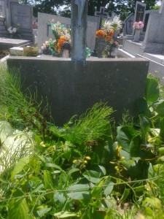](http://parafia-sulmierzyce.pl/wp-content/uploads/2013/06/Zdj%C4%99cie0148.jpg) [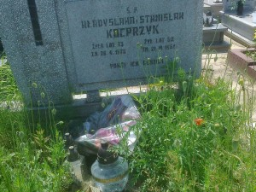](http://parafia-sulmierzyce.pl/wp-content/uploads/2013/06/Zdj%C4%99cie0147.jpg)  [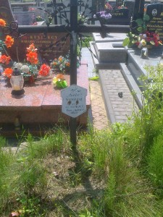](http://parafia-sulmierzyce.pl/wp-content/uploads/2013/06/Zdj%C4%99cie0146.jpg) [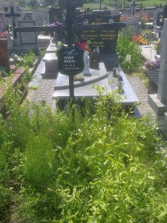](http://parafia-sulmierzyce.pl/wp-content/uploads/2013/06/Zdj%C4%99cie0145.jpg) [[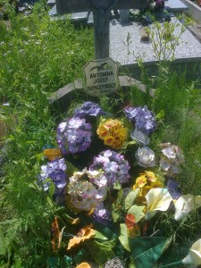](http://parafia-sulmierzyce.pl/wp-content/uploads/2013/06/Zdj%C4%99cie0144.jpg)](http://parafia-sulmierzyce.pl/wp-content/uploads/2013/06/Zdj%C4%99cie0144.jpg)  [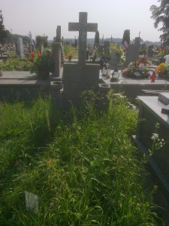](http://parafia-sulmierzyce.pl/wp-content/uploads/2013/06/Zdj%C4%99cie0172.jpg)  + Józef Urbaniak  [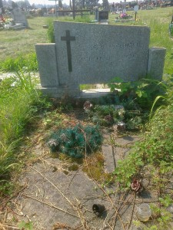](http://parafia-sulmierzyce.pl/wp-content/uploads/2013/06/Zdj%C4%99cie0173.jpg)  + Stefan Topliński   [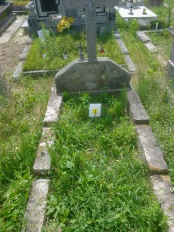](http://parafia-sulmierzyce.pl/wp-content/uploads/2013/07/Zdj%C4%99cie0202.jpg) [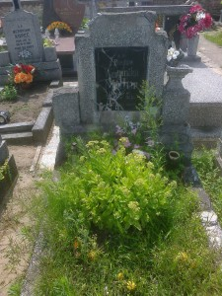](http://parafia-sulmierzyce.pl/wp-content/uploads/2013/07/Zdj%C4%99cie0201.jpg) [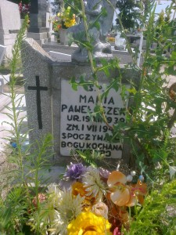](http://parafia-sulmierzyce.pl/wp-content/uploads/2013/07/Zdj%C4%99cie0199.jpg)  [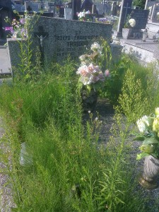](http://parafia-sulmierzyce.pl/wp-content/uploads/2013/06/Zdj%C4%99cie0203.jpg) [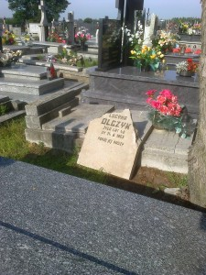](http://parafia-sulmierzyce.pl/wp-content/uploads/2013/06/Zdj%C4%99cie0204.jpg) [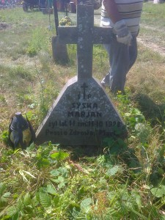](http://parafia-sulmierzyce.pl/wp-content/uploads/2013/08/Zdj%C4%99cie0207.jpg)  [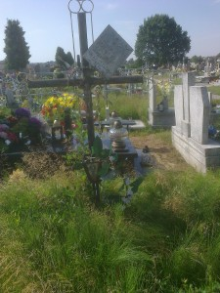](http://parafia-sulmierzyce.pl/wp-content/uploads/2013/08/Zdj%C4%99cie0218.jpg) [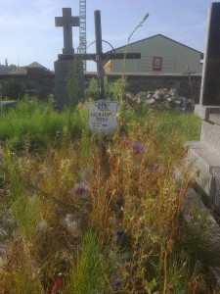](http://parafia-sulmierzyce.pl/wp-content/uploads/2013/08/Zdj%C4%99cie0217.jpg) [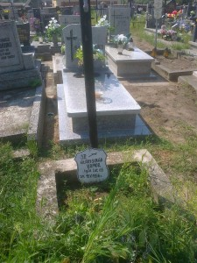](http://parafia-sulmierzyce.pl/wp-content/uploads/2013/08/Zdj%C4%99cie0216.jpg)  [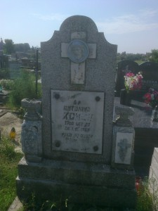](http://parafia-sulmierzyce.pl/wp-content/uploads/2013/08/Zdj%C4%99cie0215.jpg) [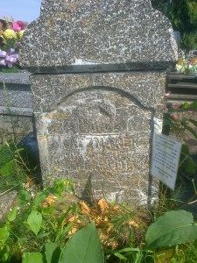](http://parafia-sulmierzyce.pl/wp-content/uploads/2013/08/Zdj%C4%99cie0213.jpg) [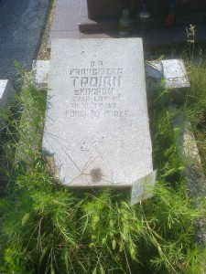](http://parafia-sulmierzyce.pl/wp-content/uploads/2013/08/Zdj%C4%99cie0212.jpg)  [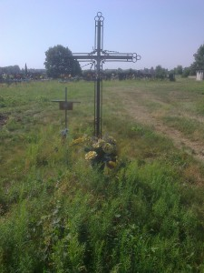](http://parafia-sulmierzyce.pl/wp-content/uploads/2013/08/Zdj%C4%99cie0211.jpg) [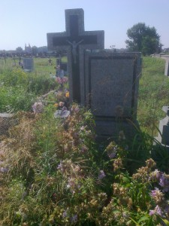](http://parafia-sulmierzyce.pl/wp-content/uploads/2013/08/Zdj%C4%99cie0210.jpg) [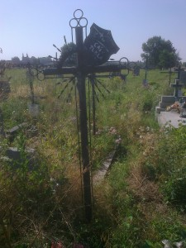](http://parafia-sulmierzyce.pl/wp-content/uploads/2013/08/Zdj%C4%99cie0209.jpg)  [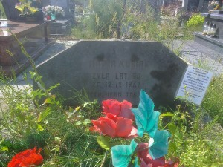](http://parafia-sulmierzyce.pl/wp-content/uploads/2013/08/Zdj%C4%99cie02141.jpg) 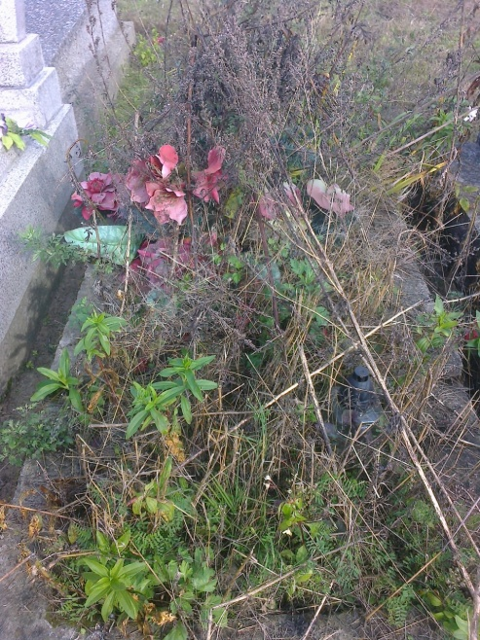

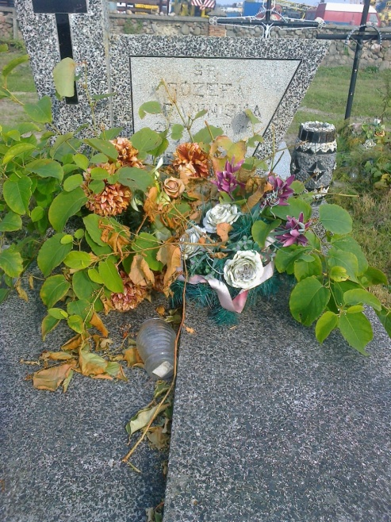 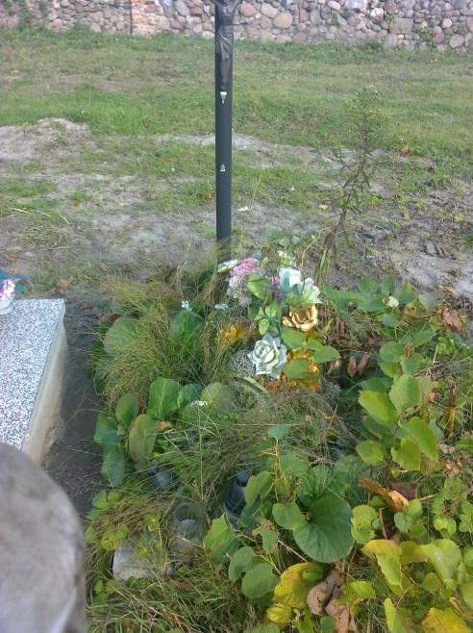 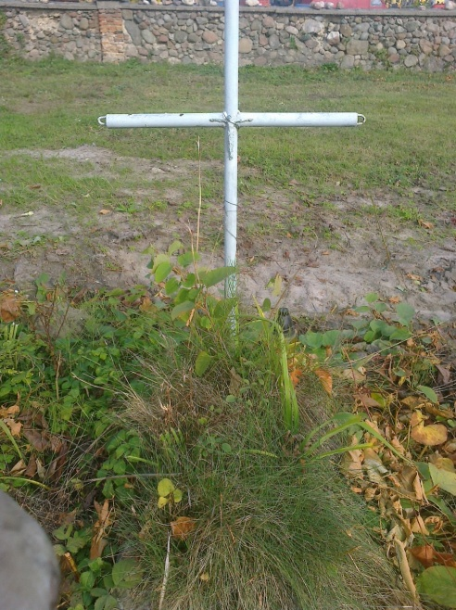

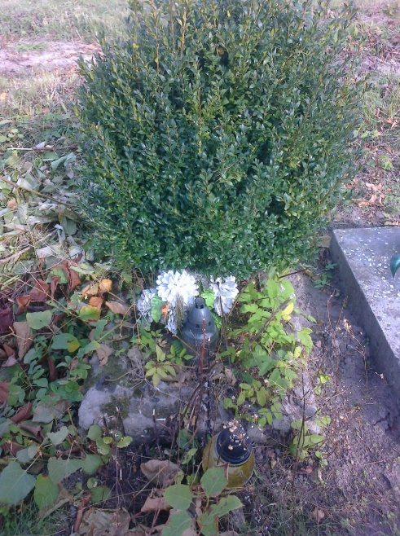 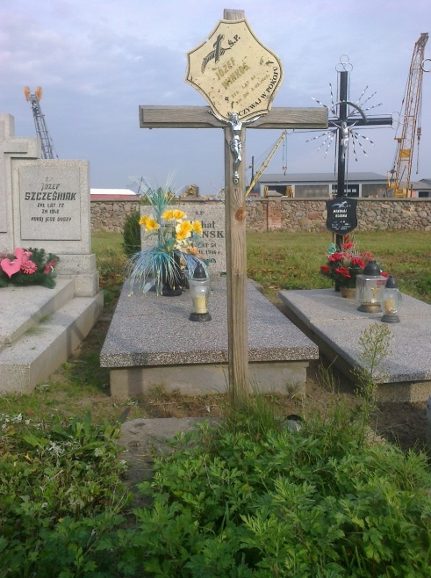 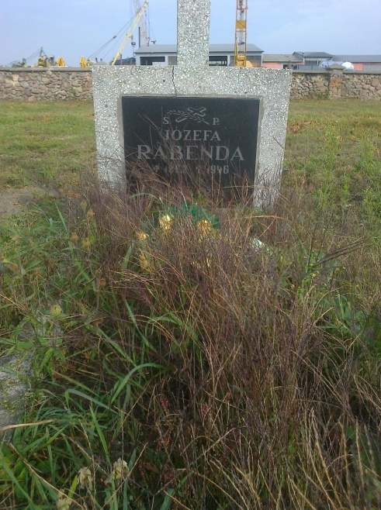

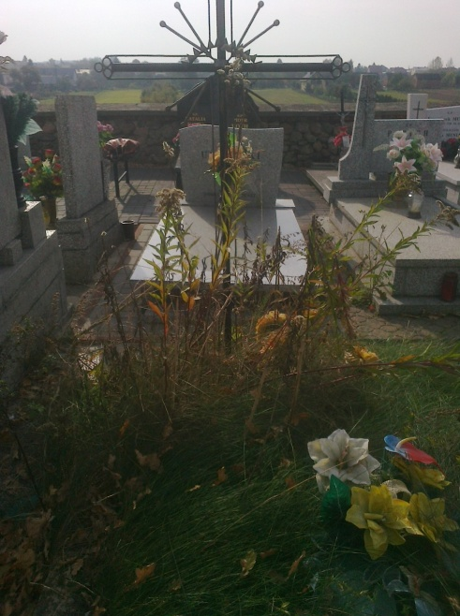 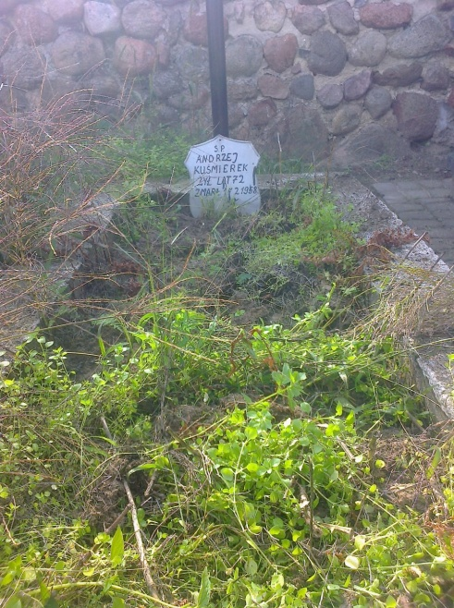 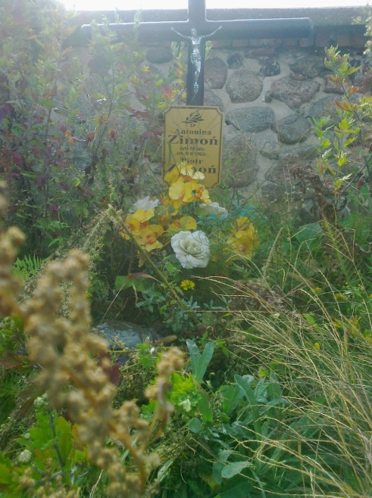

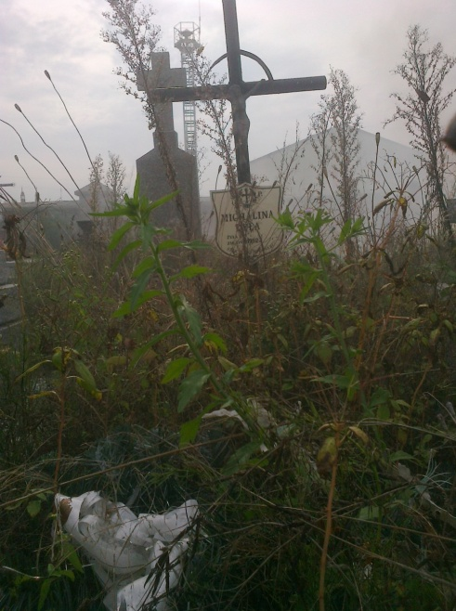 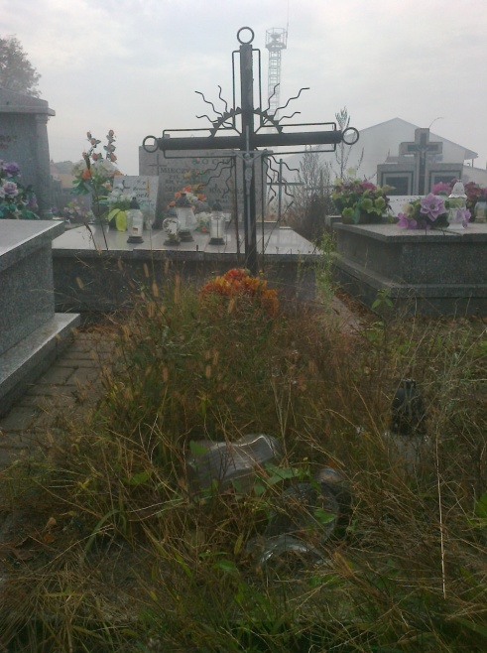 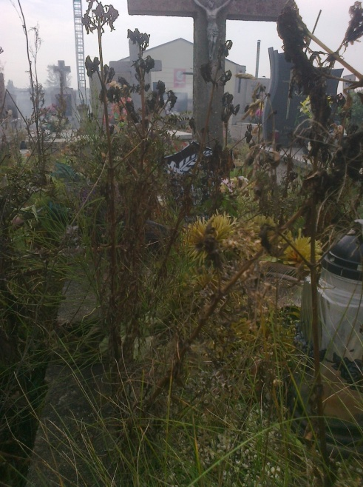

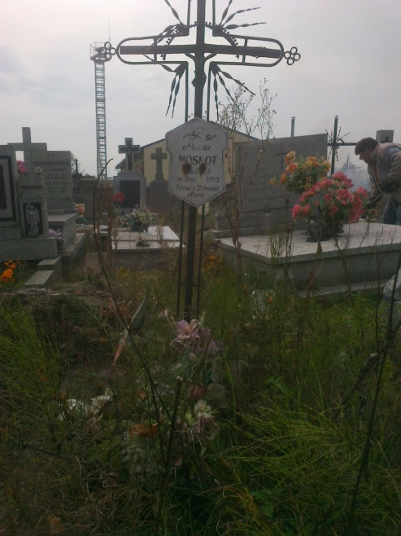 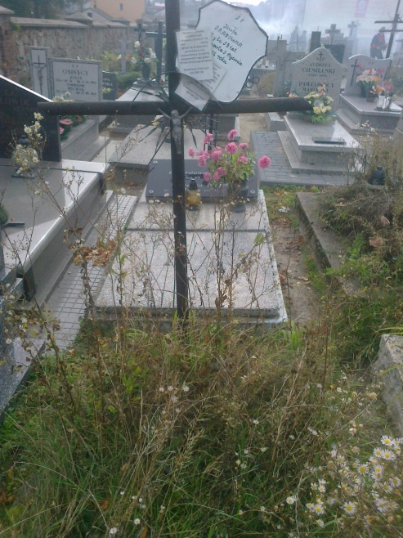 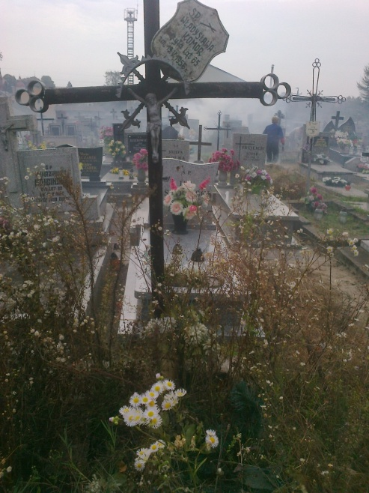

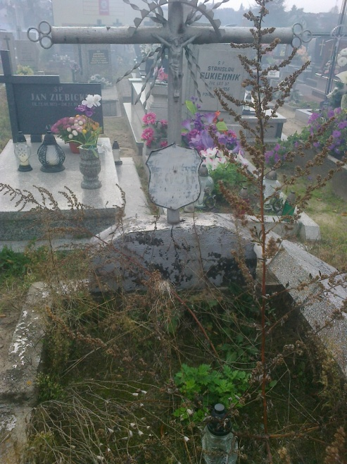 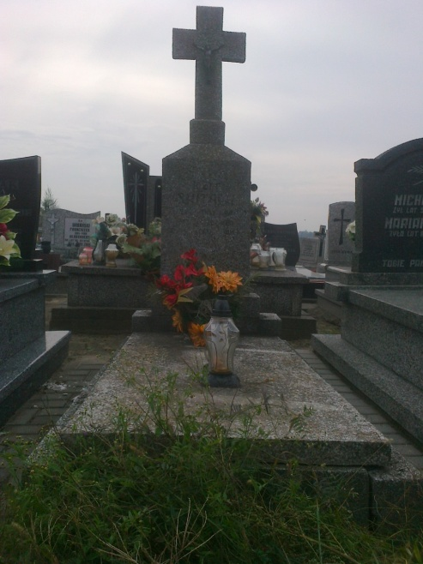 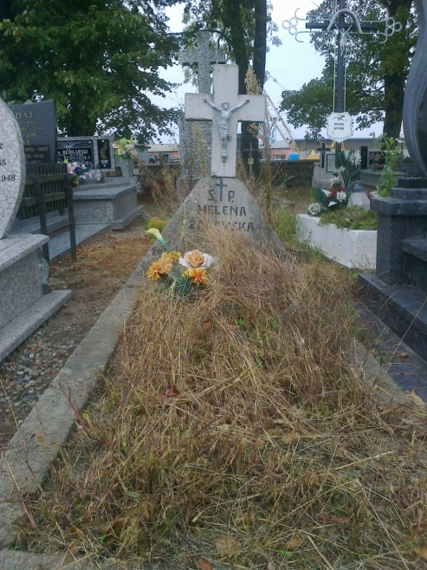

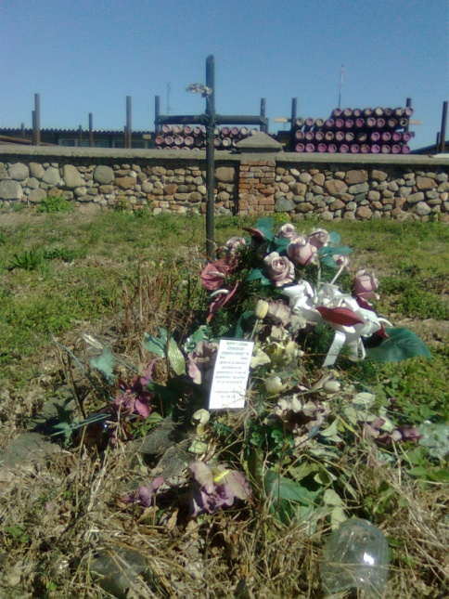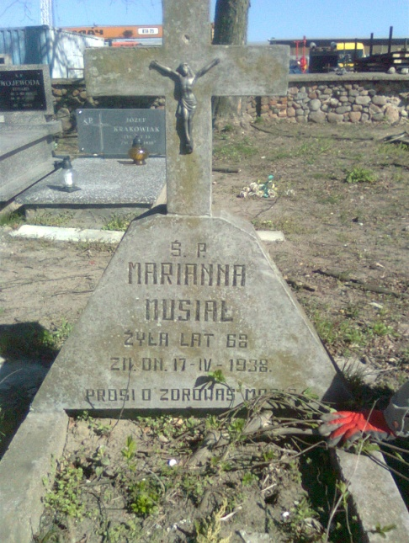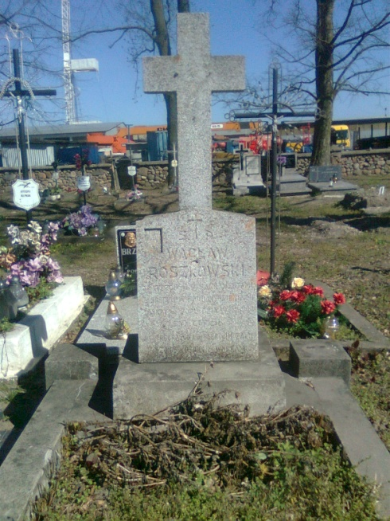

+ Wacław Roszkowski

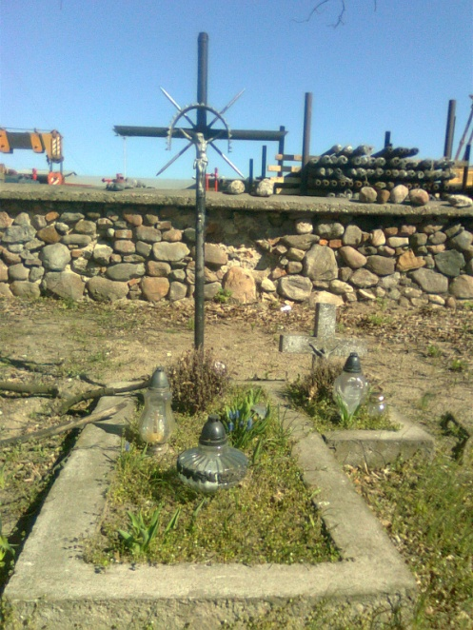 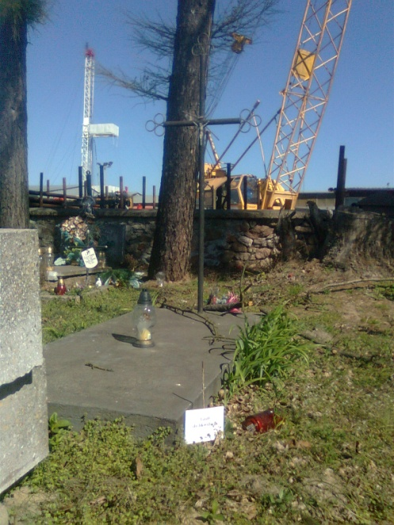 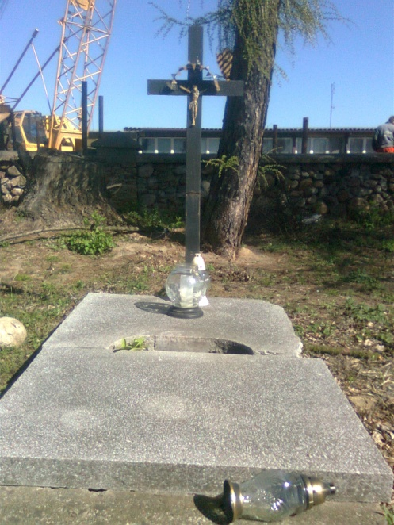

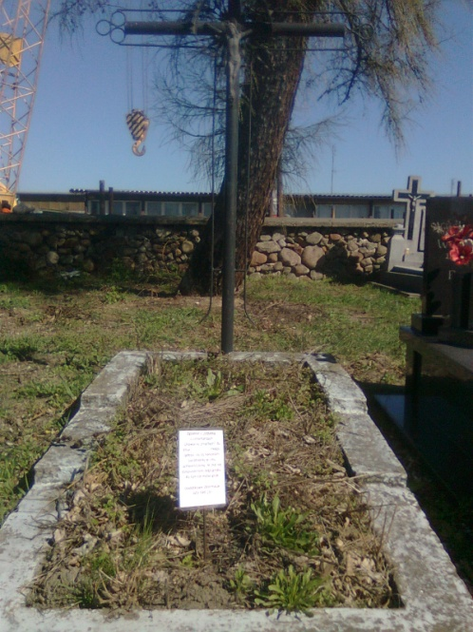 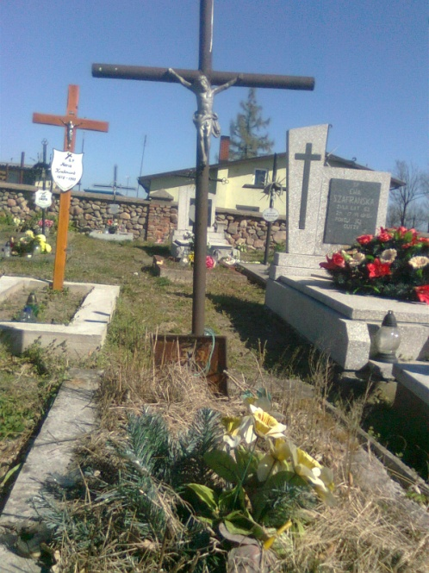 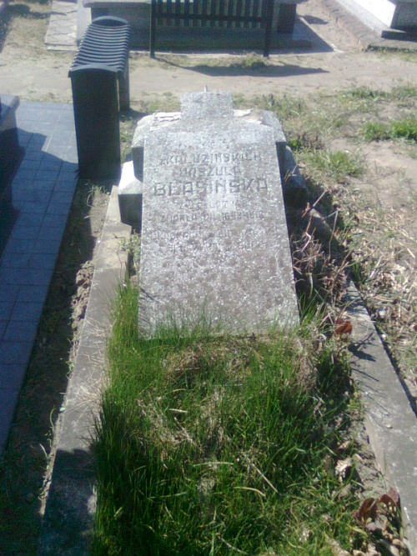

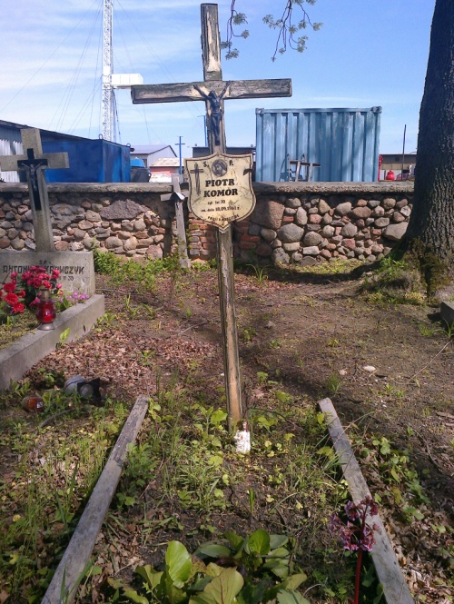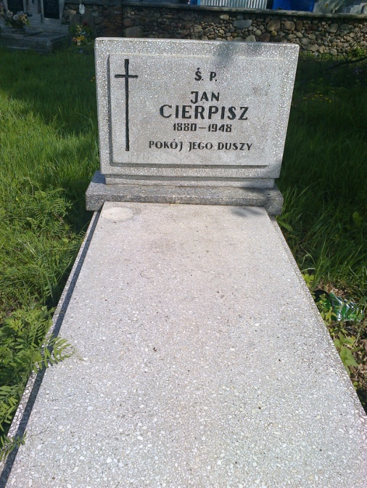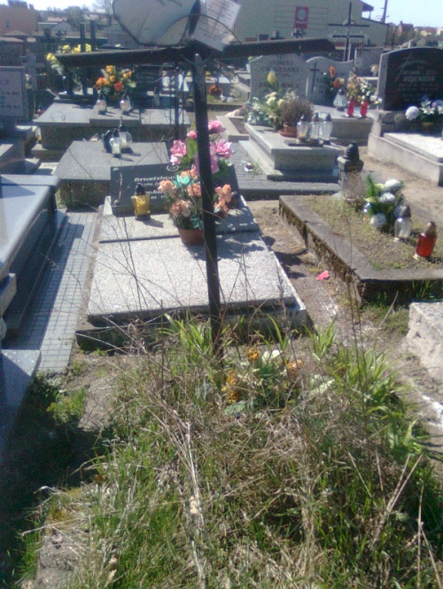

1. + grób dziecięcy obok +Józefa Sukiennika (bez tabliczki) - sektor Y

2. + Maria Kuśmierek żyła lat 75 - sektor Y

3. + Walenty, Zuzia, Józio Kopka - sektor Y

4. + Franciszek Stępień - sektor Y

5. + Stanisława Józef Szymczakowie - sektor Y

6. + Józef Domagała zm. 6.01. 1957 - sektor A

7. + Józefa Grabowska zm. 1956 r. - s. A

8. + Michał Zawadzki - s. A

9. + Ludwik Warecki zm. 1953 - s. A

10. + Maria Moskot zm. 1953 - s. A

11.+ Wojciech i Franciszka Chrzęszczyk - s. A.

12. + Franciszek Plackowski zm. 1953 - s. A.

13. + Stanisław Łyp żył lat 11

14. + Franciszka Łuczak

15. + Cecylia i Wacław Włóka

16. + Antoni Paciorek zm. 1940

17. + Michał Kowalski zm. 1940

18. + Stefan i Wacław Komor zm. 1940

19. + Adam i Stanisław Bębnowscy zm. 1926